Отчет по Лабораторной работе №2
Студент: Чернышев Денис Вадимович
Тема: Юнит-тестирование проектов и автоматизация проверок
Пункт А: Статистика прохождения тестов
В ходе выполнения работы было написано и запущено следующее количество тестов:
Модуль my_project.py (Треугольник):
Всего написано тестов: 20
Успешно пройдено: 20

Упало (FAILED/ERROR): 0
Модуль delivery_service.py (Расчет доставки):
Всего написано тестов: 10
Успешно пройдено: 7

Упало (FAILED/ERROR): 3
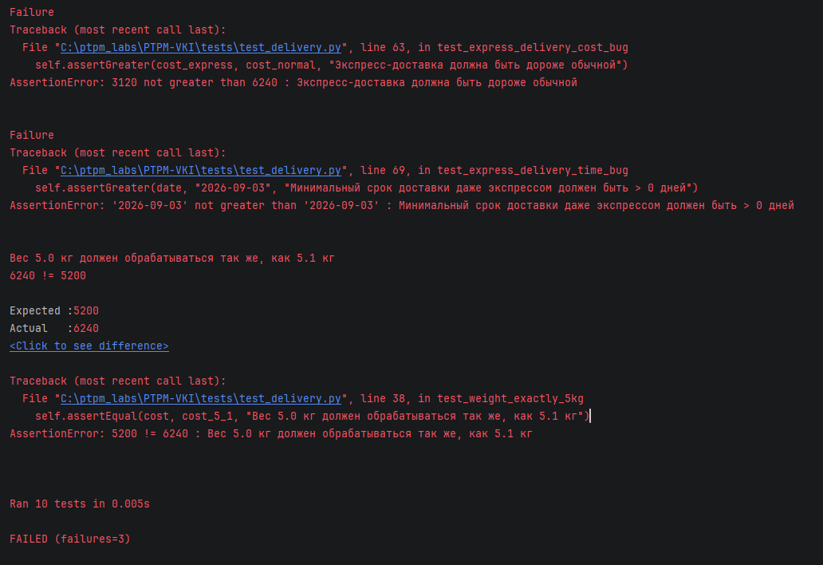

Пункт Б: Количество упавших тестов для модуля доставки
Для предоставленного учебного модуля delivery_service.py не удалось пройти 3 теста из 10. Остальные 7 тестов отработали успешно.
№ | 1
Название упавшего теста | test_weight_exactly_5kg
Строка в delivery_service.py | 25
Описание дефекта | При весе ровно 5.0 кг условие weight > 5.0 не выполняется, и наценка не применяется, хотя должна.
Предлагаемое исправление | Изменить условие на weight >= 5.0

№ | 2
Название упавшего теста | test_express_delivery_cost_bug
Строка в delivery_service.py | 36
Описание дефекта | При экспресс-доставке стоимость умножается на 0.5, то есть становится дешевле в 2 раза, что нелогично для срочной доставки.
Предлагаемое исправление | Изменить множитель, например, на 1.5 или добавить фиксированную наценку + 500.

№ | 3
Название упавшего теста | test_express_delivery_time_bug
Строка в delivery_service.py | 44
Описание дефекта | При малом расстоянии (например, 400 км) days_needed равно 1. Деление 1 // 2 дает 0 дней доставки, что невозможно.
Предлагаемое исправление | Использовать max(1, days_needed // 2), чтобы минимальный срок был 1 день.

